Karta pracy: Metabolizm

Zadanie 1.
- Jaką przemianę metaboliczną przedstawiono na wykresie.
- Dokonaj jej charakterystyki wybierając odpowiednie opisy przedstawione poniżej:
- Reakcja syntezy złożonych związków chemicznych z prostych związków chemicznych.
- Reakcje prowadzące do wytworzenia cukrów podczas fazy ciemnej fotosyntezy.
- Reakcje o charakterze egzoergicznym.
- Reakcje, w których energia substratów jest wyższa od energii produktów.
- Reakcje, podczas których energia zostaje skumulowana w postaci wiązań chemicznych.

Schemat przedstawia pewną przemianę metaboliczną.
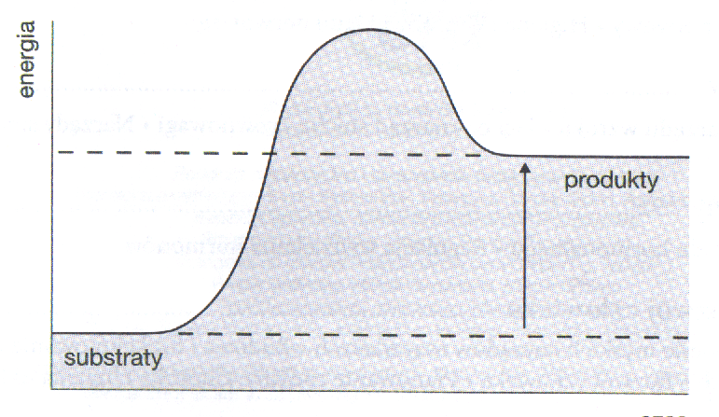

- Podaj 2 przykłady takich procesów zachodzących w komórce.
- Jakie 2 związki pod względem funkcjonalnym mogą powstać w wyniku tej przemiany metabolicznej. Swoją odpowiedź w każdym przypadku uzasadnij. Podaj ich konkretne przykłady.
- Podaj nazwę jednego organellum komórkowego, w którym dominuje ta przemiana.

Zadanie 2.
Reakcja endoergiczna, aby mogła zajść, wymaga dostarczenia z zewnątrz energii. W komórce źródłem tej energii są reakcje egzoergiczne. Przykładem reakcji egzoergicznej jest rozkład ATP – uniwersalnego przenośnika
- Nazwij elementy składowe ATP oznaczone na schemacie literami A, B, C, D.
- Wykaż zależność pomiędzy budową ATP a funkcją, jaką związek ten pełni w komórce.
- Wyjaśnij, dlaczego ATP jest uniwersalnym przenośnikiem energii w komórce.

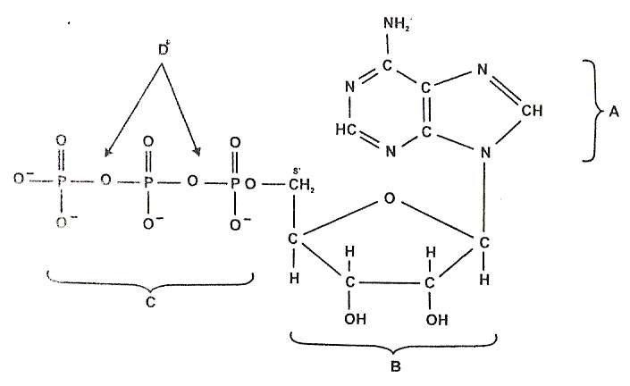
Zadanie 3.
W komórce reakcje metaboliczne są najczęściej połączone w ciągi reakcji, które tworzą szlaki lub cykle metaboliczne. W pojedynczych reakcjach tworzących dany cykl lub szlak metaboliczny poziomy energetyczne substratów i produktów różnią się od siebie, co zostało przedstawione na schematach A i B.
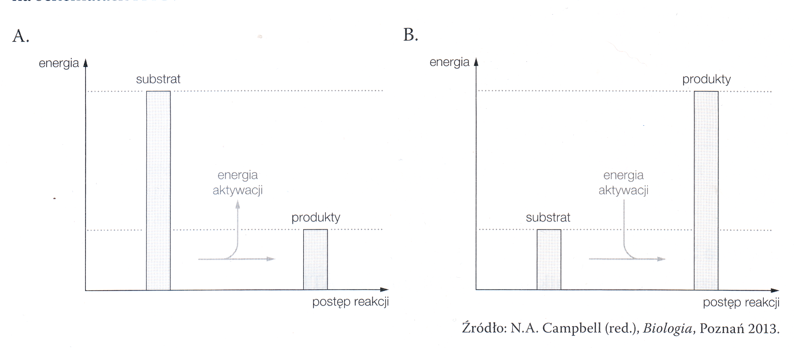
- Wskaż, w których typach reakcji metabolicznych (anabolicznych czy katabolicznych) zachodzą zazwyczaj takie zmiany poziomu energetycznego substratów i produktów, jak te przedstawione na schemacie A. Uzasadnij swój wybór.
- Wykorzystując 3 argumenty scharakteryzuj przemianę egzoergiczną.
- Wyjaśnij, dlaczego w komórce reakcje anaboliczne są zwykle sprzężone z reakcjami katabolicznymi.

d. Oceń, czy poniższe stwierdzenia dotyczące szlaków metabolicznych są prawdziwe.

1. | Składają się na nie ciągi reakcji przebiegających w jednym kierunku, prowadząc albo do syntezy, albo do rozkładu konkretnej substancji. | P | F
2. | Wszystkie reakcje w szlaku metabolicznym wymagają udziału enzymów. | P | F
3. | Produkt ostatniej reakcji może być wykorzystany jako substrat w reakcji początkowej. | P | F

Zadanie 4.
Schemat przedstawia przebieg pewnej reakcji enzymatycznej. Zanalizuj schemat i wykonaj polecenia.
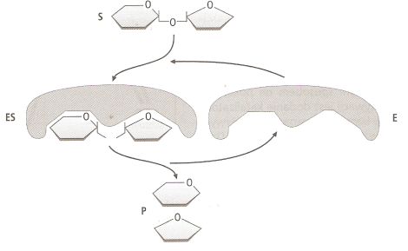
Określ i wyjaśnij, czy przedstawiona reakcja jest reakcją anaboliczną czy kataboliczną, oraz czy do jej zajścia potrzebny jest wkład energii.

Zadanie 5.
Określ, ile enzymów jest niezbędnych do katalizowania reakcji szlaku metabolicznego, w którym występują: jeden substrat, cztery produkty (metabolity ) pośrednie oraz jeden produkt ostateczny. Odpowiedź uzasadnij.
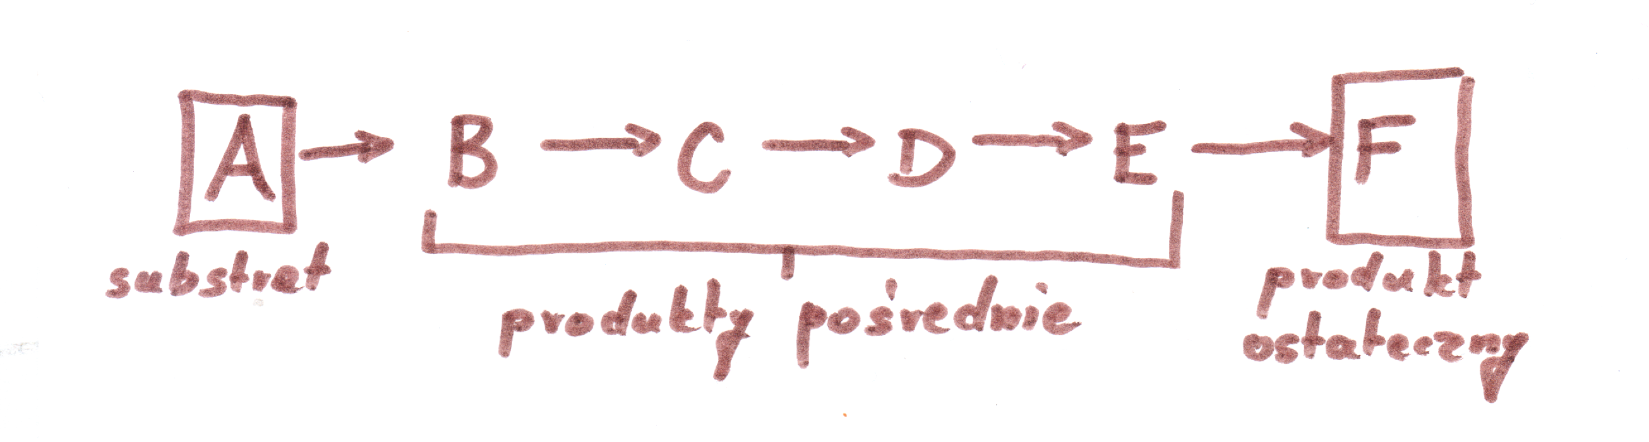
Zadanie 6.
Schemat przedstawia cykliczne przemiany, którym ATP podlega w komórce.
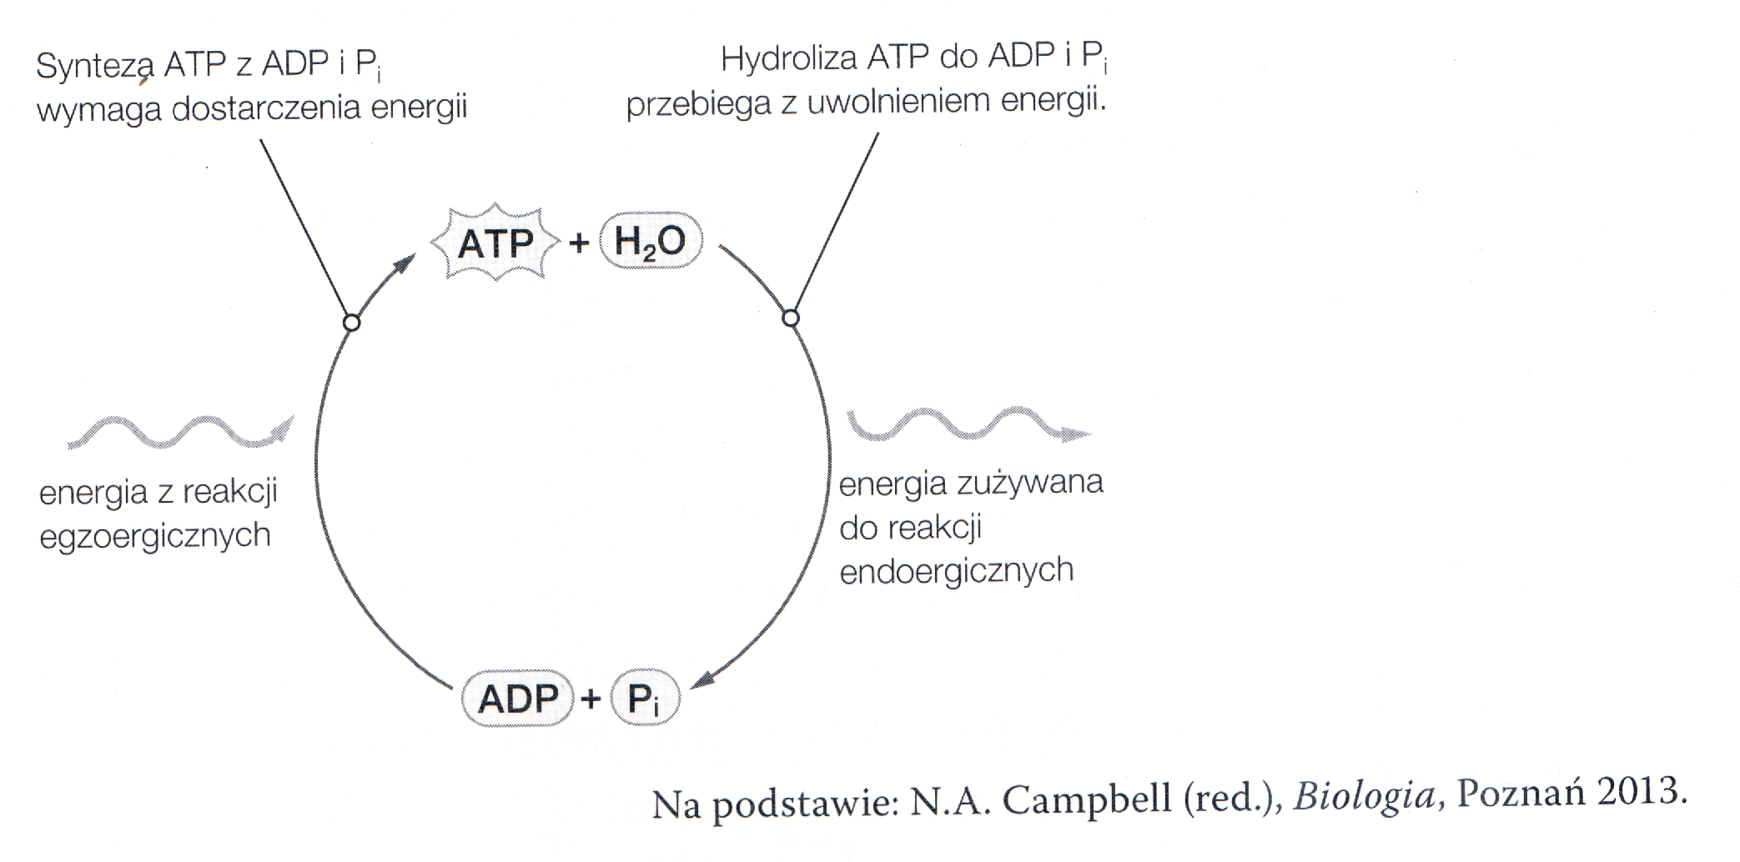
- Podaj nazwę reakcji, w wyniku której z ADP powstaje ATP.
- Wymień wszystkie produkty reakcji hydrolizy ATP.
- Przedstaw zapis reakcji hydrolizy ATP.
- Zaznacz dwie z wymienionych poniżej reakcji, które poprawnie charakteryzują hydrolizę ATP.
- reakcja endoergiczna
- reakcja egzoergiczna
- reakcja rozkładu
- reakcja syntezy
Zadanie 7.
Który z następujących procesów metabolicznych może zachodzić bez dopływu energii netto z innego procesu?

- ADP + Pi → ATP + Pi
- C₆H₁₂O₆ + 6O₂ → 6CO₂ + 6H₂O
- 6CO₂ + H₂O → C₆H₁₂O₆ + 6O₂
- aminokwasy → białka
- glukoza + fruktoza → sacharoza

Zadanie 8.
W trakcie wielu reakcji chemicznych następuje transfer jednego lub więcej elektronów z jednego reagenta na drugi. Te transfery elektronowe nazywane są reakcjami utleniania-redukcji lub w skrócie reakcjami redoks.

- Wyjaśnij co nazywamy utlenieniem a co redukcją?
- Co jest utleniaczem a co reduktorem w poniższych reakcjach?

pirogronian + NADH + H⁺ → mleczan + NAD⁺

C₆H₁₂O₆ + 6O₂ → 6CO₂ + 6H₂O + energia

Za pomocą strzałek zaznacz co się utlenia a co ulega redukcji w powyższych równaniach chemicznych.

Zadanie 9.
Schemat przedstawia fermentację mleczanową, w wyniku której z pirogronianu powstaje kwas mlekowy. W jej przebiegu biorą udział uniwersalne przenośniki elektronów, które mogą występować w dwóch formach – utlenionej i zredukowanej.
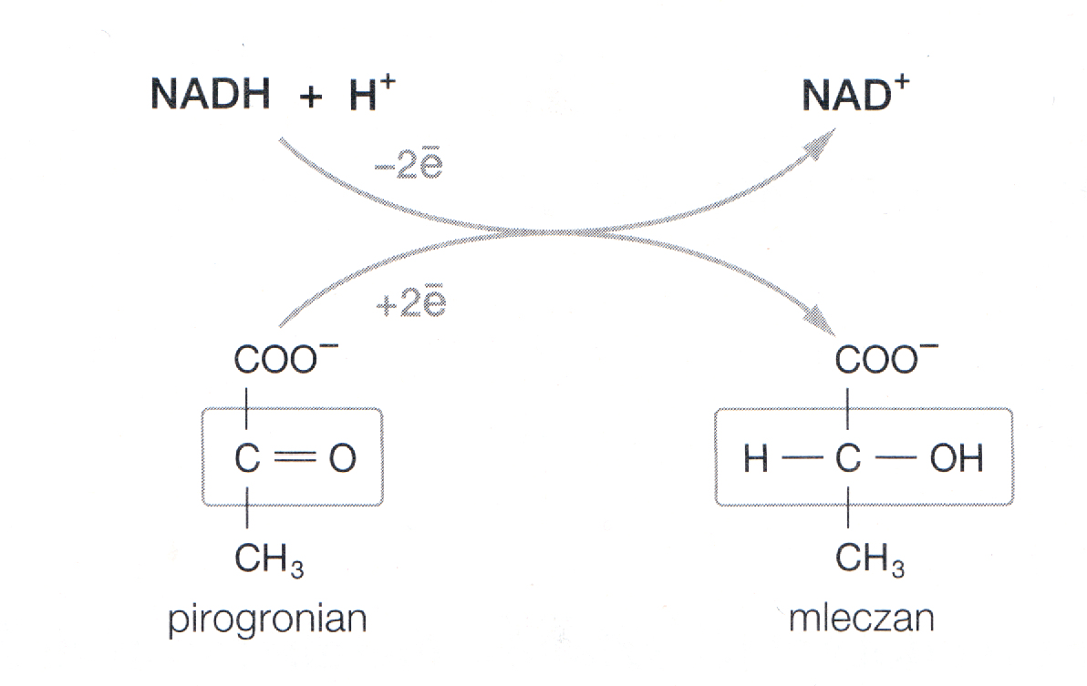
- Uzupełnij poniższe zdanie tak, aby zawierało poprawny opis reakcji przedstawionej na schemacie. Wybierz właściwe określenia spośród podanych

W wyniku przedstawionej na schemacie reakcji NADH + H⁺ ulega utlenieniu/redukcji do NAD⁺, natomiast pirogronian ulega utlenieniu/redukcji do mleczanu.

- Określ rolę dinulkeotydów w procesach oksydoredukcyjnych.

- Uzupełnij tabelę. Wpisz w odpowiednich miejscach formy nukleotydowych przenośników elektronów. Wybierz określenia spośród podanych poniżej:

NADP⁺, NADPH + H⁺, FAD, FADH₂, AMP, pirogronian

Utlenione formy przenośników elektronów | Zredukowane formy przenośników elektronów

Zadanie 10 (zadanie domowe)
Omów, w jaki sposób odbywa się synteza ATP w komórce. Uwzględnij oba mechanizmy fosforylacji.

